Рекомендации родителям

для занятий с ребёнком 1-3 лет

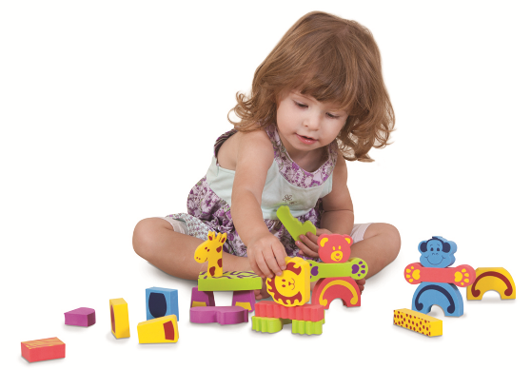В первые годы жизни ребенок накапливает огромный чувственный опыт. Действуя с предметами, он учится смотреть, ощупывать, слушать, тем самым развивая восприятие предметного мира. Воспринимая форму, размер и цвет предмета, ребёнок осуществляет сложную аналитико-синтетическую деятельность, что служит базой для дальнейшего развития его речи и мышления.

Наши рекомендации помогут родителям способствовать гармоничному развитию ребёнка раннего возраста.

1. **Развитие восприятия величины.**

Важно научить ребенка правильно пользоваться словами***больше, меньше, самый маленький, самый большой, побольше, поменьше*.**Решению этой задачи способствуют игры с **пирамидками, матрешками, кубами-вкладышами.**Кроме того, учите малыша устанавливать соответствие между предметами разной величины: ***большому — большее, маленькому — меньшее***.

**Игра «По дороге едут машины»**

*Возьмите большие и маленькие машины и сделайте дорожку (из картона) длиной 35—40 см. Рассмотрите вместе с ребенком машинки и дорогу. Скажите: «Сейчас по дороге поедут машинки: сначала большая, потом маленькая, большая и маленькая». Сопровождая слова действиями, поставьте на дорожку сначала большую, потом маленькую машинки. Спросите малыша: «Теперь какая машинка поедет?» Если ребенок ответит правильно, дайте ему возможность дальше действовать самому.*

**2. Развитие восприятия цвета.**

Играя с ребенком, не требуйте от него запоминания названий цветов, сами называйте все цвета и формы. К концу 3-го года малыш и без специального заучивания запомнит четыре основных цвета (красный, синий, желтый, зеленый). Но если ребенок ошибся, нужно его поправить. Например, если он называет красным оранжевый цвет, вам нужно его поправить: «Нет, это оранжевый цвет. Такого цвета апельсин и морковка».

**Можно давать ребенку разноцветные кружки, пусть он их разложит на предметах соответствующего цвета в своей комнате.**

**3. Развитие восприятия формы и осязания.**

Малыши не отделяют форму от предмета, не осознают ее как отличительный признак объектов. Вот почему они рисуют не конкретные предметы, а «каракули». В игре же создается такая ситуация, в которой целенаправленное восприятие формы предмета становится необходимым. Играя с предметами разной формы, ребенок учится обследовать их одновременно рукой и глазами — зрительным и осязательным способами.

**Заворачивайте игрушки (мяч, кубики, коробки, машинки) во много слоев бумаги или фольги. Пусть ребенок разворачивает их. Фольга принимает форму предмета, и можно предложить малышу, глядя на сверток, отгадать, что там может быть.**

**Игра «Волшебный мешочек»**

*Возьмите красивый мешочек из плотной ткани, маленькие предметы — кубик, колечко, шар, чашечка и блюдечко из набора детской посуды. Предложите малышу достать из него все игрушки по одной, рассматривая и ощупывая их. Называйте каждый предмет. Нужно, чтобы малыш ощупывал предмет пальцами обеих рук и рассматривал, переворачивая его в разные стороны. После этого все игрушки сложите обратно в мешочек и предложите ребенку доставать по одной. Только сначала ему надо просунуть руки в мешочек и****на ощупь определить, что же он нашел.***

**4. Развитие слухового восприятия.**

Двухлетний малыш жаждет все исследовать. Ему все ново и интересно. Шумы, которые вы, возможно, воспринимаете как досадную помеху, представляют для него большой интерес.

***Что это? Почему это так шумит? Кто это издает такие звуки?*** Ваша задача дать ему возможность услышать как можно больше разных звуков, помочь запомнить их, научиться различать и воспроизводить.

**Игра «Что выбрал медвежонок?»**

*Возьмите****барабан, гармошку, резиновую игрушку-пищалку, ширму (понадобится для того, чтобы спрятать игрушку), медвежонка. Достаньте игрушки и вместе с ребенком послушайте, как они звучат.***

*Скажите: «У каждой игрушки есть свой голосок. Одна поет протяжно (гармошка), другая свистит (резиновая пищалка), а третья стучит (барабан)». Познакомив малыша со всеми игрушками, поставьте ширму и предложите ребенку отгадать, на чем будет играть медвежонок.  
В следующий раз возьмите другой набор музыкальных инструментов:****колокольчик, гармошка, бубен или барабан, погремушка, а потом — такой: шарманка, бубен, деревянная колотушка или 2 деревянные ложки.***

**Научите ребенка самостоятельно извлекать из «музыкальных» предметов звуки и прислушиваться к ним. В зависимости от наполнителя банка или коробка могут шуршать, звенеть, греметь, дребезжать. Звуки могут быть громкими, тихими, резкими, звенящими. Обращайте на это внимание малыша.**

Подготовила:

педагог-психолог  
МБДОУ «Детский сад № 17 «Сказка»»

Кокарева Ирина Владимировна

**Развивающие игры и игрушки для ребёнка 1-3 лет.**

* **мозаика** с высокой шляпкой – втыкать в крышку от коробки (заранее приклеить картинку, сделать дырочки);
* качественный**пластилин –**размазывать по дощечке, листу бумаги;
* коробка для вещиц с отверстиями разной формы: круглой, квадратной, треугольной;
* рисование на листе пальчиком, палочкой, отпечатки краской с помощью деталей конструктора;
* **шнуровки –**нанизывать бусины, колечки на шнурок, втыкать шнурок в дырочки;
* игры **с горками**(катание мячиков, игрушек, деталей конструктора), дорожками (собирать из разных материалов – пазлов, кубиков);
* игры на собирание**и сортировку** мелких предметов (крупы, фасоль, мозаика, пуговицы);
* **многофункциональное**использование игрушек: конструктора, пазлов, пирамидок. Например, **колечки**(от пирамидки) можно: нанизывать на ножки стульев и табуреток, на веревку, обводить, класть в коробку с круглыми прорезями, подбирать по цвету и размеру. Из**пазлов**можно составлять дорожки, лабиринты, складывать в коробочку с узким отверстием. Детали конструктора использовать не только как строительный материал, но и делать ими отпечатки краской на бумаге, оттиски на тесте, катать с горки.

